Soyez les Bienvenus à notre 68e réunion
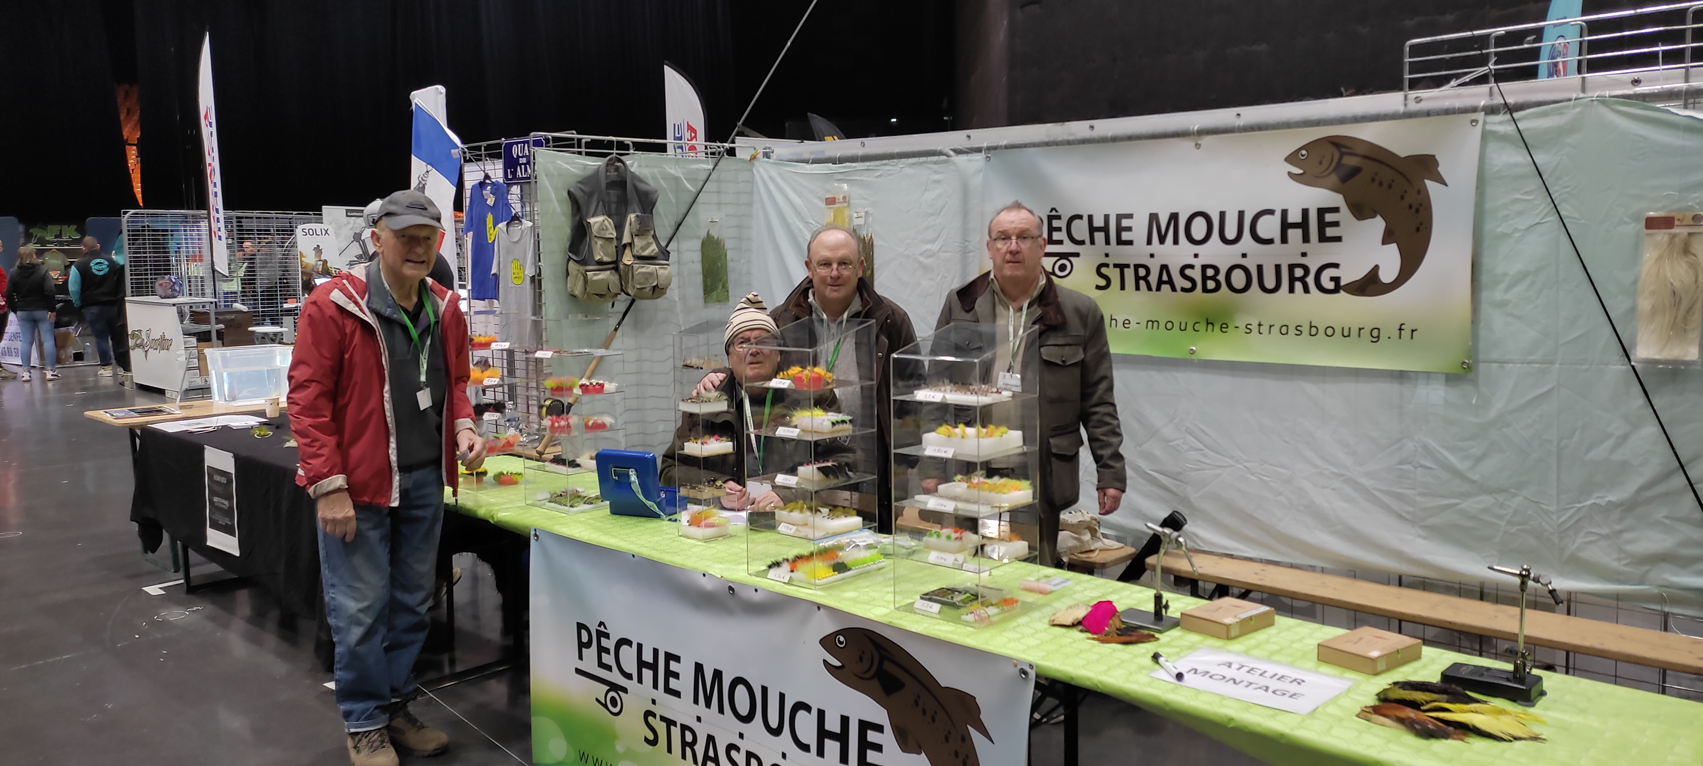
Stand du Zénith 2024
Contenu de la réunion : du 02-03-2024
- Info
Salon du Zénith
Rencontre à Seltz le 06-04-2024
Contacte avec Holtzheim
Stock hameçons Euro Fly
Salon München le 13-04-2024
Groupe whatsapp
– Projection voyage de pêche en Laponie Suédoise par Frédéric

Prochaine réunion le 16-03-2024

